Дом Дренякина (ул. Пушкина,17) .
Этот исторический дом принято называть домом мирового судьи Анатолия Курченинова, но Курченинов приобрел этот дом только в 1905 г., а ранее дом принадлежал герою крымской войны, командиру 7-го эскадрона Тверского драгунского полка Дмитрию Васильевичу Дренякину.
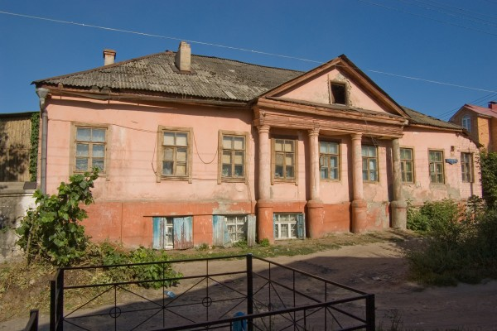

Дом купчихи Третьяковой (ул. Попова, 28).
Это историческое здание было построено в 1830-м году и во время пребывания в Белгороде Тверского драгунского полка сдавалось для проживания драгун.

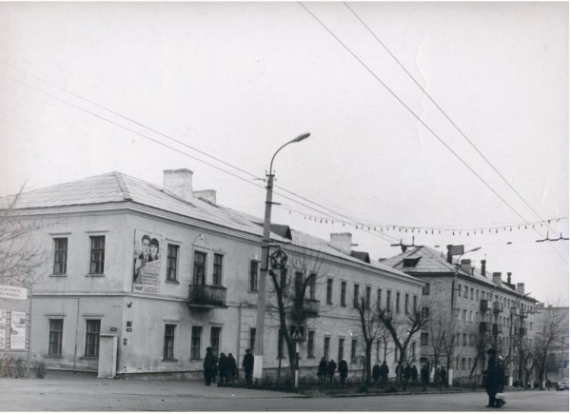

Адрес:
Белгородская обл.,
Белгородский р-он,
С. Стрелецкое, ул. Королева, 44
308511
Тел./факс: 38-83-91
Е-mail: biblbel2015@yandex.ru
Сайт:http://biblbel.ru/

Составитель методист краеведения ЦБ
Л. Киреева

Источник: https://ssafro-n.livejournal.com/23104.html
http://www.belnovosti.ru/nb/tverskie-draguny#hcq=RLfuWhr

МУК «Центральная библиотека
Полк, ставший родным для белгородцев
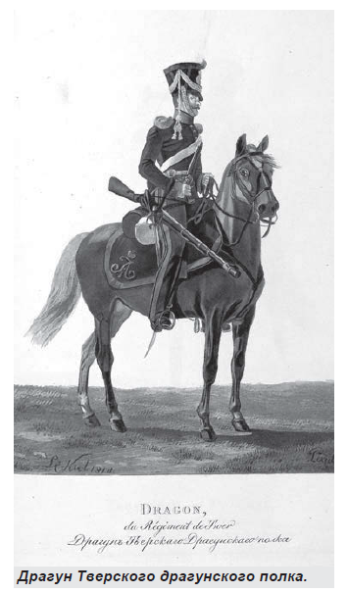
Что осталось в Белгороде
от тверских драгун?

Белгородского района»
Методико-библиогафический отдел

2018
Тверской драгунский полк был сформирован императором Павлом I в 1798 году и принимал участие в Отечественной войне 1812 года. С 1837 года носил имя Его Императорского Высочества Великого князя Михаила Павловича, а с 1849-го - Его Императорского Высочества Великого князя Николая Николаевича. В 1828 году полк на долгие двадцать шесть лет получил прописку в Белгороде. По существу, он был Тверским только по названию. В городе тогда не было казарм, белгородцы несли так называемую квартирную повинность, и бравые драгуны проживали в каждом втором доме обычных жителей, практически сродняясь с ними. Высшее руководство драгун принимало участие в общественной жизни города, решая вопросы образования, присвоения почетного гражданства, а офицеры и нижние чины полка определяли уклад уездного города середины XIX века. Но жизнь полка не всегда была мирной и размеренной. В 1830-31 годах он был задействован в боевых действиях в польской, а в 1849 году венгерской кампаниях. При этом полк всегда возвращался в Белгород.
Ровно 166 лет тому назад 6 декабря (по старому стилю) 1853 г. Тверской драгунский полк навсегда покинут Белгород и потеряют в Крымской войне семь офицеров и 91 человека нижних чинов.
Его 26-летние пребывание в небольшом уездном Белгороде во многом определяло его уклад середины 19 века. Казалось бы, что в Белгороде не осталось ничего, что бы могло напоминать о пребывании драгун в городе и даже памятную плиту, рассказывающую об этом историческом факте негде разместить, ведь наш город в силу объективных и субъективных факторов, к сожалению, лишен понятия исторический центр. Но это не так! Пройдемся по современному Белгороду и посмотрим, какие дома помнят бравых драгун.

Дом Селиванова (ул. Преображенская, 38 – Литературный музей)
Этот самый известный исторический дом Белгорода, принадлежал предводителю дворянства Белгородского уезда Дмитрию Васильевичу Стремоухову и в 1842 г. был продан братьям Курчениновым. После этого события дом подпадал под квартирную повинность, и многие годы сдавался командиру 2-й кавалеристской бригады барону Отто Вильгельмовичу Корфу.
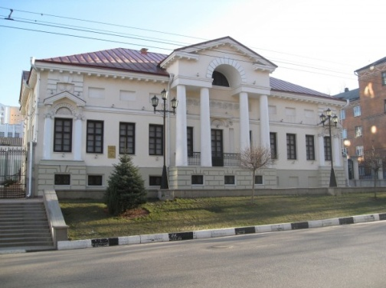

Дом крестьянки Махновой (ул.Попова, 34).
В середине 19 века дом принадлежал наследникам Михаила Чумичева и его конюшни сдавались для строевых лошадей Тверского драгунского полка. В настоящее время этот дом перестроен и принадлежит «Облпотребсоюзу».
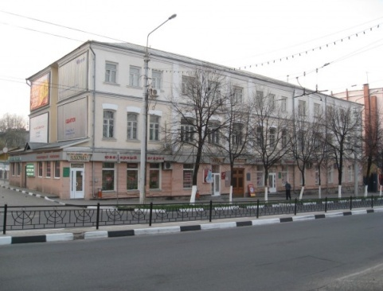

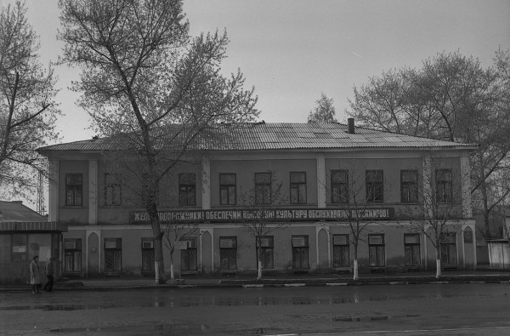
Дом купчихи Александры Гуслевой (Гражданский проспект, 1).
Здание, в котором в настоящее время располагается линейный отдел полиции, принадлежал в середине 19 века Александре Николаевне Гуслевой – дочери известного купца и мецената Николая Чумичева. Во время дивизионных сборов в нем останавливались генерал-лейтенант Монтрезор и командующий 2-й бригадой князь Голицын.

